杭州师范大学国际服务工程学院（信息科学与工程学院）
2011-2012学年第一学期期末考试
《数据库原理》试卷（A）

一．选择题 (每题2分，共20分)
1．下列四项中说法不正确的是（ C ）
A.数据库减少了数据冗余 B.数据库中的数据可以共享
C.数据库避免了一切数据的重复 D.数据库具有较高的数据独立性
2. 当关系R和S自然联接时，能够把R和S原该舍弃的元组放到结果关系中的操作是（ D ）
A. 左外联接（left outer join）
B. 右外联接（right outer join）
C. 外部并（out union）
D. 全外联接（full outer join）
3. 下列聚合函数中不忽略空值 (null) 的是（ C ）
A. SUM (列名)
B. MAX (列名)
C. COUNT ( * )
D. AVG (列名)
4. SQL中，下列涉及空值的操作，不正确的是（ C ）
A. AGE IS NULL
B. AGE IS NOT NULL
C. AGE = NULL
D. NOT (AGE IS NULL)
5. 在关系数据库系统中，当数据库的存储结构改变了，用户程序也可以不变，这是（ B ）
A. 数据的物理独立性
B. 数据的逻辑独立性
C. 数据的位置独立性
D. 数据的语义独立性
6．在视图上不能完成的操作是（ C ）。
A. 在视图上定义新的基本表 B. 查询操作
C. 在视图上定义新的视图 D. 更新视图
7．设有关系 R（A,B,C）和 S(C,D)。与关系代数表达式
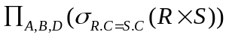
等价的SQL语句是（ C ）
A. SELECT * FROM R,S WHERE R.C=S.C
B. SELECT A,B,D FROM R,S WHERE R=S
C. SELECT A,B,D FROM R,S WHERE R.C=S.C
D. SELECT A,B FROM R WHERE (SELECT D FROM S WHERE R.C=S.C)
8．设有关系R和S，在下列的关系运算中，哪个运算不要求：“R和S具有相同的目数，且它们对应属性的数据类型也相同”。( C )
A. R∪S B. R∩S C. R×S D. R－S
9. 自然连接是构成新关系的有效方法。一般情况下，当对关系R和S使用自然连接时，要求R和S含有一个或多个共有的（ C ）。
A. 元组 B. 行 C. 属性 D. 记录
10. 以下关于视图的叙述，不正确的是（ C ）。
A. 视图是一个“虚表”（virtual table）。
B. 视图提高了数据库的逻辑独立性。
C. 一个数据库模式中只能定义一个视图。
D. 视图能够像表一样被查询。

二. 填空 （每空2分，共20分）
1. 关系代数的中的连接运算可以通过____笛卡尔积______和_____选择____ 两种基本运算合成。
2. 六种基本关系运算中，需要两个关系（relation）作为输入的运算有：并（union）、____笛卡尔积____和___自然连接____。
3．数据库管理系统（DBMS）提供数据库操纵语言（DML）及它的翻译程序，实现对数据库的操作，包括数据插入（insert）、删除（delete）、__查询__和___修改__
4. 请写出删除表course定义的SQL语句_____drop table course
_______
5. E-R模型中的E表示_______实体_______，R表示____联系_____。
6. 关系中每个属性有一个取值范围，这个取值范围叫做属性的_____域_______。

三．关系代数（每题3分，共12分）
已知关系R、S、W如图所示，完成下列关系代数和关系演算计算体
R关系 S关系 W关系
A | B | C |  | A | B | C |  | B | C
9 | m | 2 |  | 2 | p | 2 |  | p | 9
2 | p | 2 |  | 3 | p | 9 |  | m | 2
9 | p | 9 |  | 9 | m | 2
3 | d | 3 |  | 3 | c | 2
- R – S

A | B | C
9 | p | 9
3 | d | 3
3 | p | 9
3 | c | 2

- R÷W
A | B | C
9 | p | 9
9 | m | 2

- R W
A | B | C
9 | p | 9
9 | m | 2

- ∏A,C (σB='m'(R W))
A | C
9 | 2

四．关系代数设计题（每题4分，共8分）
有关图书经销的关系模型如下：
图书表 B（BNo, BN, P）,其中BNo为书号，BN为书名，P为价格
书店表 S（SNo，SN, A）,其中SNo为书店号，SN为书店名，A为地址
图书经销表LBS（BNo， SNo， Q），Q为经销量
1. 写出“查询所有单本图书单店经销量大于80的书店名称和图书名称”的关系代数表达式。
2. 写出“查询经销过所有图书的书店名称和地址”的关系代数表达式。
五．SQL语言。(每题4分,共40分)
设有一个食品店的关系数据库，有三个基本表，表结构如下：
食品表(食品编号，食品名，产地，定价，库存量)
客户表(客户编号，客户姓名，性别，年龄，地址，电话)
购买记录(客户编号，食品编号，数量，购买单价，日期)
上述表中，有下划线的属性为主键，用SQL语言写出如下的程序设计问题：

- 查询 姓“独孤”且名字为3个汉字的客户的 客户编号，客户姓名，地址，电话；
Select 客户编号，客户姓名，地址，电话 From 客户表 Where 客户姓名 = “独孤_”
- 查询购买了食品名为“旺仔小牛奶”的客户编号、客户姓名、和年龄；
Select 客户编号,客户姓名,年龄 From 客户表 Natural join 购买记录 Where 食品名 = “旺仔小牛奶”
- 查询购买记录中每种食品编号及购买该食品的不同客户人数；
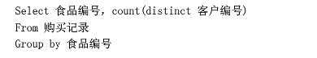
- 查询没有买过任何食品的客户姓名和地址；
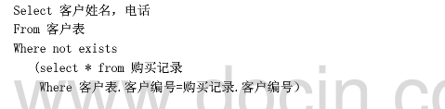
- 累计购买食品总费用大于800的客户所有信息。
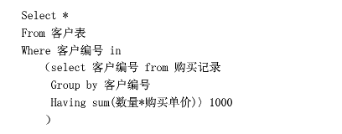
- 查询食品编号为“Cake21001”的食品的最低销售单价。
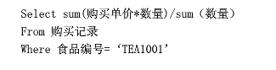
7. 写出下列操作的结果：(用文字表述)
SELECT 食品名，产地
FROM 食品表
WHERE食品编号 IN
(SELECT. 食品编号
FROM 购买记录
GROUP BY 食品编号
HAVING SUM（数量） >= ALL (SELECT SUM(数量)
FROM购买记录
GROUP BY 食品编号
)
)

8.查询买过所有种类食品的客户详细信息。
Select * From 客户表 Where
9.查询名称中包含“面包_”的食品详细信息。
10.查询所有客户的购买食品情况清单，不管该客户是否买过。

